Державний вищий навчальний заклад
Ужгородський національний університет
Факультет інформаційних технологій

ЛАБОРАТОРНА РОБОТА № 2
Тема: Власна ідея веб-додатку. Ч2 - дизайн

Виконав студент ІІ курсу
спеціальності «Інженерія
програмного забезпечення»
Пловайко Вадим Вікторович

Ужгород-2026

Мета роботи:
Практичне проєктування повнофункціонального користувацького інтерфейсу (UI/UX) авторського веб-застосунку побутових послуг «МайстерДім PRO» на базі концепції, сформульованої в першій лабораторній роботі. Розробка комплексного адаптивного дизайну ключових сторінок платформи для десктопних і мобільних пристроїв (модуль авторизації, головна сторінка, детальна сторінка послуги з онлайн-калькулятором вартості та кабінет користувача). Організація процесу версіонування проекту в системі Git, публікація макетів у віддаленому репозиторії на платформі GitHub, налаштування спільного доступу та відкриття Pull Request для проведення рев'ю викладачами.

Вивчити питання:
Принципи проєктування сучасного користувацького інтерфейсу (UI) та користувацького досвіду (UX), методологію Responsive Web Design для коректного адаптивного відображення веб-сторінок на різних роздільних здатностях екранів, правила побудови модульних сіток та типографіки, а також процес організації спільної командної роботи через розподілену систему контролю версій Git, створення гілок і процедуру код-рев'ю за допомогою Pull Request на платформі GitHub.

Завдання до роботи:
- На основі концепції з першої лабораторної роботи розробити повноцінний адаптивний UI/UX дизайн власного веб-застосунку щонайменше для трьох сторінок із обов'язковим модулем авторизації.
- Створити візуальні макети інтерфейсів у графічному редакторі Figma для настільних комп'ютерів та мобільних пристроїв.
- Підготувати детальний опис функціонального призначення розроблених екранів та елементів керування.
- Зареєструватися або налаштувати університетський профіль на GitHub, створити репозиторій із назвою власного проєкту, надати доступ викладачам romanbuchuk та асистенту практики.
- Опублікувати всі напрацювання в окремій гілці репозиторію, сформувати Pull Request та призначити викладачів рецензентами.
- Оформити звіт встановленого зразка з ілюстраціями макетів та обґрунтованими висновками.

1. Опис ідеї проекту та аналіз користувацького досвіду
Веб-додаток «МайстерДім PRO» створюється як спеціалізований сервіс швидкого замовлення перевірених майстрів для побутових завдань, дрібного домашнього ремонту, а також системного догляду за прибудинковою територією та садом. Проблема, яку вирішує проєкт, полягає у складності швидкого та безпечного пошуку надійних майстрів у місті Ужгород та Закарпатському регіоні. На більшості відкритих дощок оголошень замовник змушений самостійно обдзвонювати десятки виконавців, узгоджувати незрозумілі ціни без гарантії якості та очікувати на приїзд без чітких часових рамок.
На відміну від неструктурованих бирж праці, наш сервіс спирається на прозоре ціноутворення, попередню перевірку кваліфікації майстрів та автоматизований підбір найближчого вільного спеціаліста з гарантією приїзду від 30 хвилин. Оплата замовлення відбувається лише після прийняття виконаної роботи клієнтом, а кожна послуга покривається фіксованою гарантією сервісу строком на 30 днів.
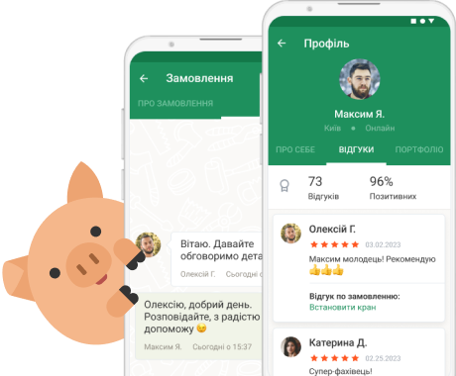

2. Концепція візуального оформлення та дизайн-система
Візуальне рішення проекту розроблялося в середовищі Figma з орієнтацією на максимальну простоту взаємодії, легкість сприйняття та швидкість оформлення замовлення. Інтерфейс побудований на поєднанні нейтрального світлого фону з ненав'язливою сіткою, яка додає робочого настрою сервісу та асоціюється з кресленнями і будівництвом. Контрастні темні елементи керування використовуються для основних кнопок та ключових цільових дій, що дозволяє користувачеві миттєво фокусуватися на головних кроках взаємодії. Акцентний смарагдовий колір застосований для відображення успішних статусів, бейджів перевірки майстрів через державні сервіси та плашок гарантійного захисту.
Для типографіки обрано поєднання заголовного шрифту із зарубками, що створює відчуття надійності класичної компанії, та сучасного читабельного гротеску для числових значень, форм введення і дрібних інтерфейсних написів. Модульна сітка десктопної версії має дванадцятиколонкову структуру з фіксованими безпечними відступами, що забезпечує охайне вирівнювання блоків на широкоформатних дисплеях. Мобільний інтерфейс спроєктовано за принципом доступності під керування одним пальцем: основні навігаційні елементи перенесені в нижню панель, форми введення спрощені, а кнопки виклику закріплені в зоні швидкого досягнення.
3. Макети інтерфейсу веб-додатку
3.1. Модуль авторизації та входу користувача
Екран авторизації реалізовано у вигляді компактного модального блоку, спрямованого на мінімізацію тертя при першому контакті користувача з додатком. Замість довгих реєстраційних анкет клієнту пропонується миттєвий вхід за номером телефону за допомогою одноразового SMS-коду. Додатково передбачено авторизацію через державний застосунок «Дія», що дозволяє автоматично верифікувати особу замовника і підтвердити статус безпечного профілю. Для зручності користувачів екосистем Apple та Google реалізовано кнопки швидкого безпарольного входу в один клік, а в нижній частині розміщено окреме посилання для реєстрації спеціалістів, які бажають приєднатися до платформи як виконавці робіт.
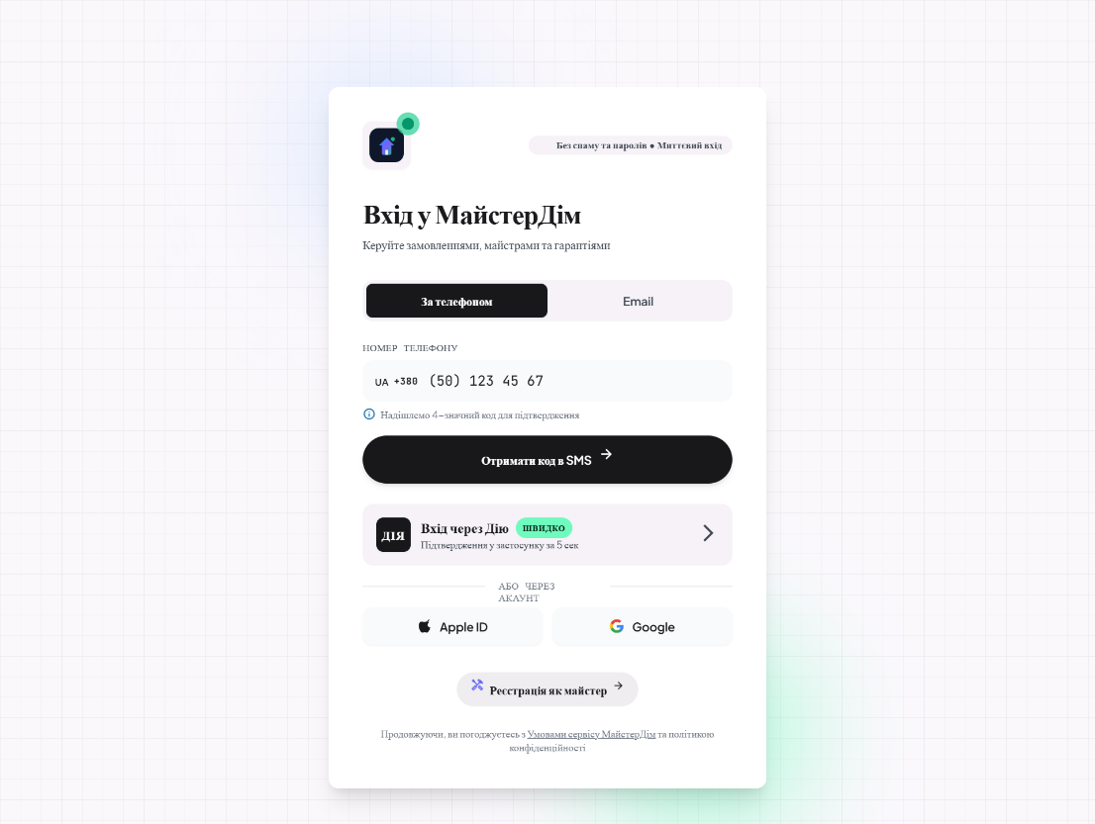
Модальне вікно швидкої авторизації та входу в систему

3.2. Головна сторінка веб-сервісу
Головна сторінка виступає основним навігаційним вузлом платформи та представлена в повній десктопній та мобільній версіях. У верхній частині розміщено шапку сайту з регіональною прив'язкою до Ужгорода, контактною лінією швидкого зв'язку та індикатором профілю. Перший екран містить експрес-віджет замовлення з перемикачем базових категорій робіт і рядком швидкого виклику майстра за номером телефону. Нижні блоки послідовно знайомлять відвідувача з каталогом популярних робіт із фіксованою ціною за одиницю або сотку площі, покроковою схемою взаємодії з платформою, ключовими показниками довіри та плашкою термінового виклику диспетчера.
У мобільній всі ключові категорії згруповані у зручну сітку великих плиток із швидким вибором вартості, а перехід між основними розділами програми забезпечується зафіксованим нижнім меню швидкої навігації.
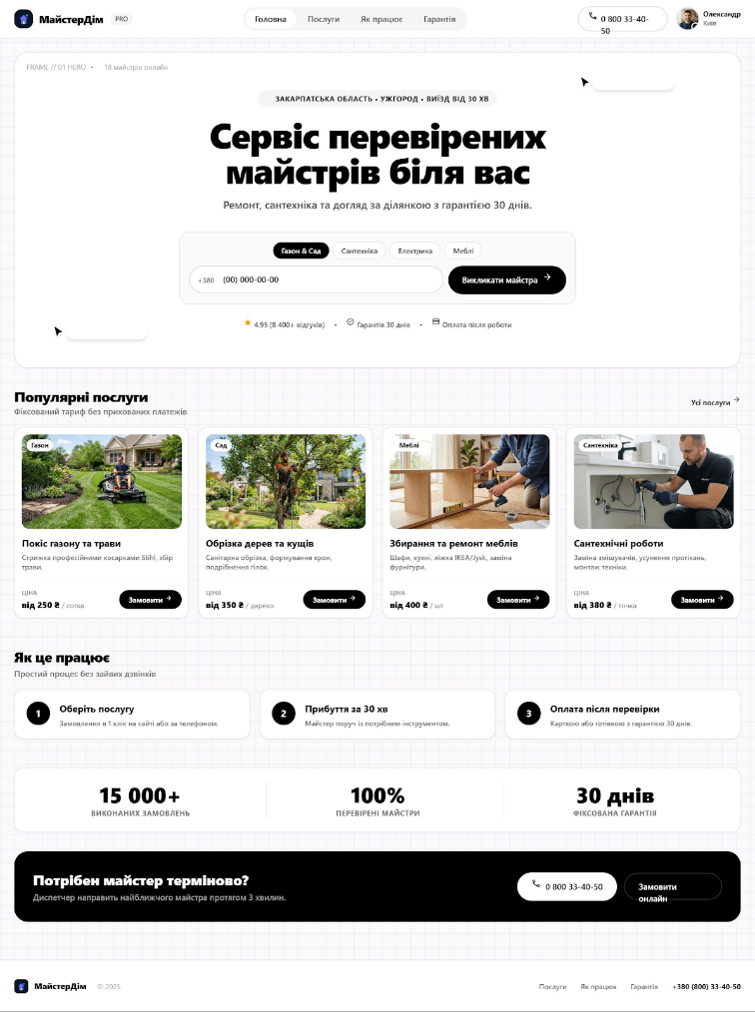
Головна сторінка сервісу «МайстерДім PRO»
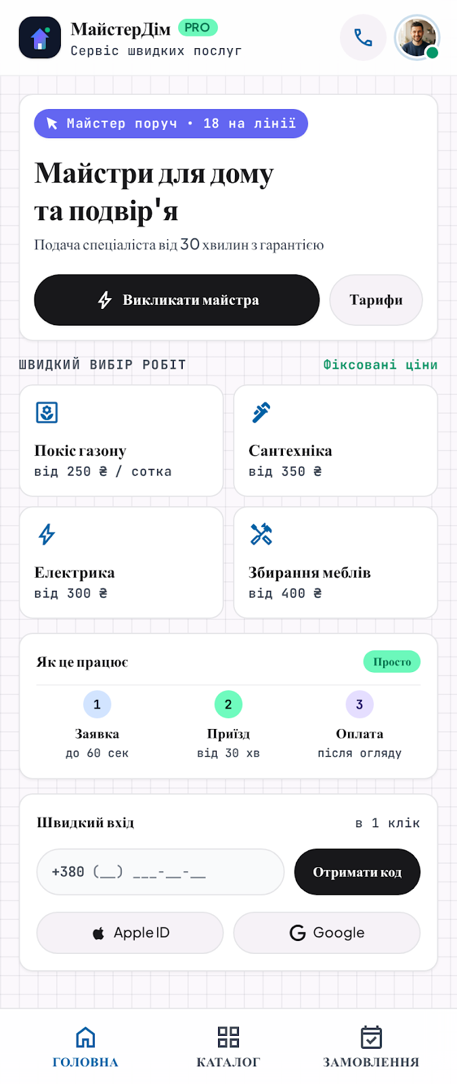
Головна сторінка сервісу «МайстерДім PRO» (мобільний макет)

3.3. Сторінка послуги та конфігуратор замовлення
Для перегляду конкретної роботи спроєктовано детальну картку послуги на прикладі «Обрізка дерев та кущів». Сторінка містить опис технологічного процесу, використовуваного професійного інструменту Stihl PRO, термінів виконання робіт та умов місячної гарантії. Центральним елементом виступає інтерактивний конфігуратор замовлення, де клієнт може вибрати потрібний тип робіт, додати супутні опції на кшталт подрібнення і вивозу гілок, а також вказати точну кількість дерев за допомогою зручного лічильника.
Підсумкова вартість перераховується автоматично в режимі реального часу, дозволяючи замовити послугу з фіксованим тарифом. Нижче розташовані галерея прикладів робіт майстрів у форматі «До/Після» та відгуки підтверджених клієнтів. Мобільна версія зберігає повний функціонал калькулятора з фіксацією кнопки замовлення в нижній частині дисплея.
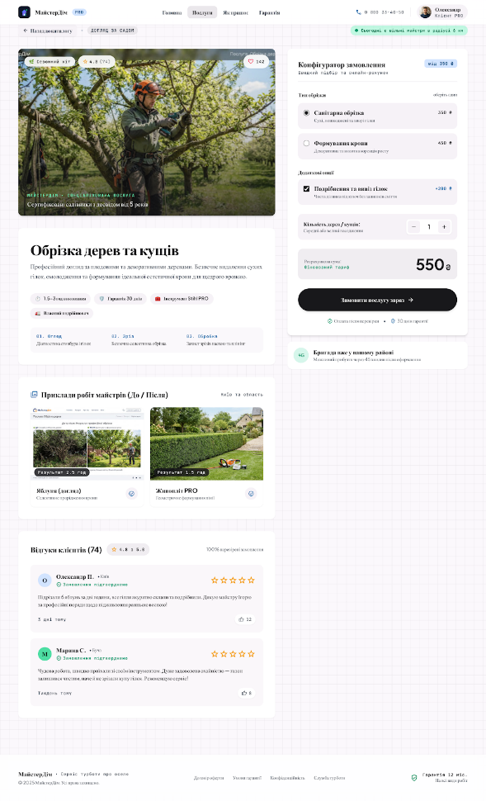
Сторінка послуги

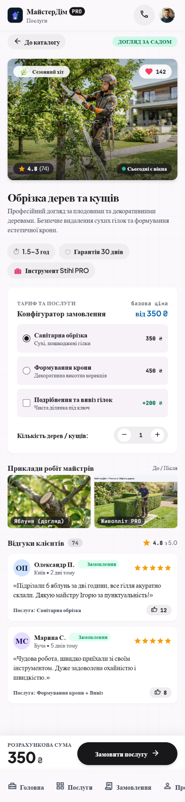
Сторінка послуги (мобільний макет)

3.4. Особистий кабінет замовника
Кабінет користувача спроєктовано для зручного управління поточними замовленнями, адресами та персональними даними клієнта. У шапці профілю відображається статус користувача «Клієнт PRO», контакти та ключові показники: кількість виконаних робіт, список збережених майстрів та баланс кешбеку.
Окремими блоками на сторінці організовано список збережених адрес, прив'язані банківські картки для безготівкової оплати, архів квитанцій із завантаженням чеків та активними гарантійними талонами, а також розділ вибору мови інтерфейсу і каналів сповіщень. У мобільному виконанні всі пункти налаштувань упаковані в ергономічні інтерактивні плашки з лаконічним відображенням статусу безпеки.
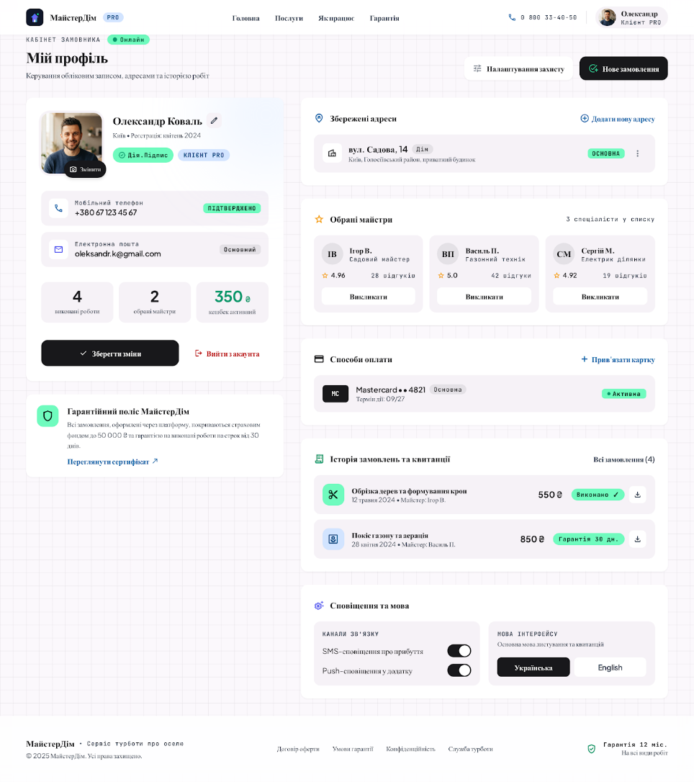
Особистий кабінет клієнта «Мій профіль» (десктопний макет)

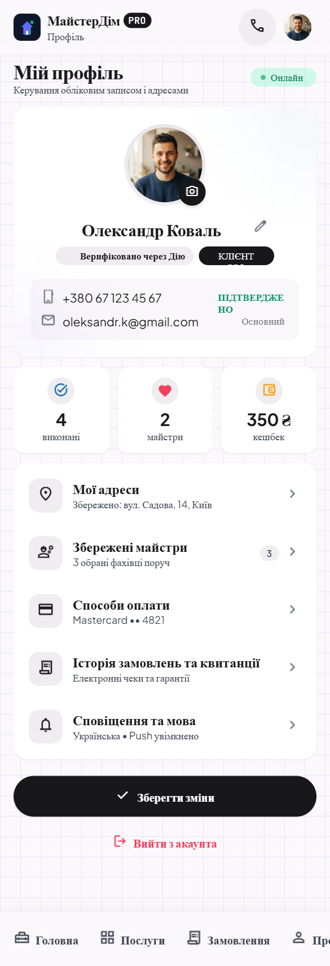
Особистий кабінет клієнта «Мій профіль» (мобільний макет)

4. Організація проекту на GitHub та контроль версій
Згідно з вимогами до виконання лабораторної роботи, розробку та публікацію матеріалів організовано через систему контролю версій Git та платформу GitHub.
https://github.com/UserKazu/HouseApp

Висновки:
Під час виконання другої частини лабораторної роботи було створено повноцінну дизайн-систему та закінчені макети інтерфейсу користувача для веб-додатку побутових послуг «МайстерДім PRO». Спроєктовано чотири базові функціональні вузли системи: модальний модуль швидкої авторизації з підтримкою Дії, презентаційну головну сторінку сервісу, детальну картку послуги з динамічним калькулятором вартості та структурований особистий кабінет замовника. Кожен із макетів розроблено з урахуванням адаптивності як для широкоформатних екранів комп'ютерів, так і для сучасних мобільних пристроїв. Усі напрацювання успішно опубліковано у віддаленому репозиторії на GitHub із дотриманням робочого процесу через розгалуження гілок та відкриття Pull Request, що забезпечує повну готовність проекту до його подальшої програмної реалізації на базі бібліотеки React.

